HEDMARKSP0STEN 2018
Medlemsblad for Postpensjonistene i Hedmark nr.4 /2018
I dette nummeret har vi følgende:
- Kort fra Landsmøtet
- Kaffetreff på Hamar, Elverum og Tynset
- Fødselsdager
- Kommende aktivitet

Kjellaug Jota Kristiansen ble valgt til ny leder i Postens Pensjonistforbund under forbundets landsmøte på Lillestrøm den 15. – 16. mai 2018.
Dette er første gang et medlem fra avdeling Hedmark er blitt valgt til dette viktige vervet, og vi gratulerer Kjellaug så mye.

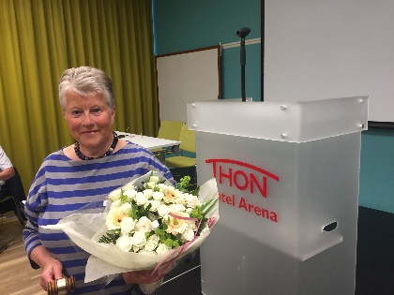
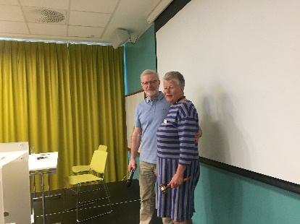
Kjellaug har nettopp over-
tatt klubben fra avtropp- ende leder.
Med favnen full av gratulasjonsblomster

Med seg i styret har Kjellaug fått Laurentse Foss fra Oslo som nestleder, Jan Dybvik fra Buskerud som sekretær og Inger Marie Stokker fra Oslo som økonomiansvarlig. I tillegg kommer styremedlemmene Geir Gjelsten, Sunnmøre, Eli M. Ludvigsen, Hordaland, Tor Ivesdal, Stavanger, Svein Erling Berg, Harstad og Ingvar Kjøren, Oslo.

Når det gjelder landsmøtet for øvrig så viser vi til protokollen som vil bli lagt ut på forbundets hjemmeside så snart den er godkjent.

Kaffetreff på Hamar:
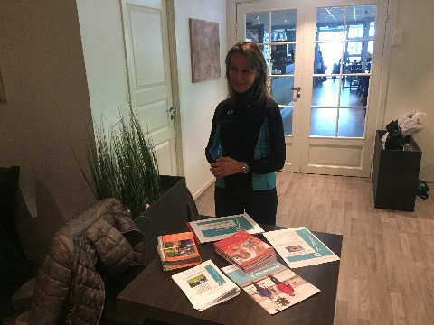
Til det siste kaffetreffet på Hamar før ferien kunne Johanne ønske 30 medlemmer velkommen. Dagens hovedtema var orientering om viktigheten av fysisk aktivitet ved Dagrun Stengel Lunde fra Frisklivssentralen i Hamar. De aller fleste kommuner har etablert Frisklivssentraler som yter hjelp og bistand til innbyggere i alle aldre som bl.a. trenger å:
- Endre levevaner
- Forebygge livsstilssykdom
- Få mer overskudd
- Endre kosthold
- Bli mer fysisk aktive
- Gå ned i vekt
- Slutte å røyke/snuse
Frisklivssentralene yter hjelp og inspirasjon til å komme i gang, både individuelt og gjennom gruppetilbud, og alle kan fritt ta kontakt.

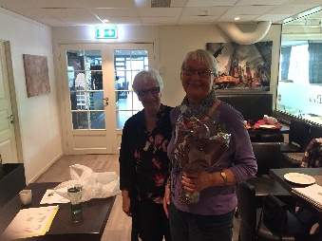
I tillegg orienterte Johanne om kommende aktiviteter: Fellestreffet på Lillehammer den 06. juni, jfr Hedmarksposten nr. 3/2018, tur til Blaafarveværket, jfr. kommende aktiviteter nedenfor, samt juletur til Storefjell den 21. - 22. november 2018, noe vi kommer tilbake til.
Avslutningsvis overrakte Johanne blomster til Astrid Mathiesen i anledning hennes 75 årsdag.

Kaffetreff på Elverum:
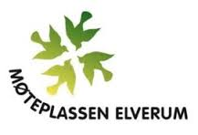
På kaffetreffet på Elverum den 25. april var det 10 medlemmer til stede. Liv ønsket velkommen, og orienterte bl.a. fra siste Hedmarksposten og fra styremøtet den 17. april. Noen av våre medlemmer i Elverum har mottatt henvendelser fra postpensjonister i Solør om å få delta på våre aktiviteter da de ikke føler tilhørighet til Glåmdal/Romerike. Vi har ingen motforstillinger til dette, men vil likevel anmode de aktuelle om eventuelt å melde seg inn i vår avdeling.
Postpensjonistene i Elverum har fått tildelt vakter på Østkanttorget lørdag den 30., og Liv har behov for 3 – 6 frivillige den dagen.
Avslutningsvis orienterte Liv om møte i Demens-foreningen den 07. april, samt om samarbeidet vedrørende TI PÅ TOPP turer.

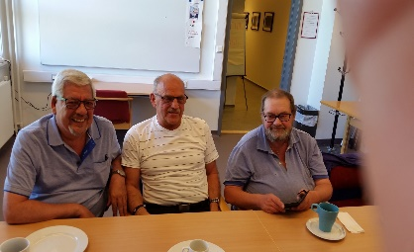
På kaffetreffet på Elverum den 23. mai var det 12 medlemmer til stede. På treffet ba Liv om frivillige til hjelp til steking og salg av vafler samt loddsalg på Østkanttoreget den 30. juni. Listen ble ikke fulltegnet så interresserte kan ta direkte kontakt med Liv. I tillegg til den sosiale praten rundt bordet ble det også en del kommentarer rundt årets pensjonistoppgjør.

Kaffetreff på Tynset:
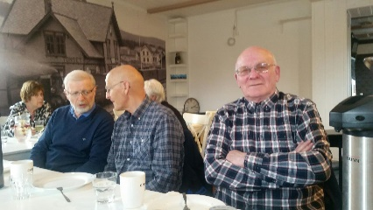
På et vellykket kaffetreff på Tynset den 11. mai møtte i alt 16 medlemmer, inkludert et overraskende og svært hyggelig besøk av daværende leder i Postens Pensjonistforbund, Magne Furesund og frue Toril. Også Hamar var representert gjennom vår leder Johanne Lillevik og Tove Nilsen.
Magne orienterte om det forestående pensjonistoppgjøret, og pensjonistenes krav til myndighetene, mens Johanne orienterte om aktiviteter i vår egen avdeling.
Neste kaffetreff på Tynset ble tidfestet til oktober måned.

Fødselsdager:
I juli og august gratulerer vi Sigrid Kristiansen, Østby, som fyller 80 år den 04. august, Liv Nordhagen, Brumunddal, som fyller 80 år den 28. august, Kjell Baksjøberget, Trysil, som fyller 75 år den 01. august og Brit Rustad som fyller 75 år den 02. august. I tillegg gratulerer vi alle som har fødselsdag denne måneden.

Kommende aktiviteter:
Felles dagstur sammen med HamarPost BIL/Velferdsrådet til Blaafarveværket den 12. september, med oppmøte på parkeringsplassen ved Vikingskipet

Frankeres ikke ihht
avtale med Posten
Norge AS

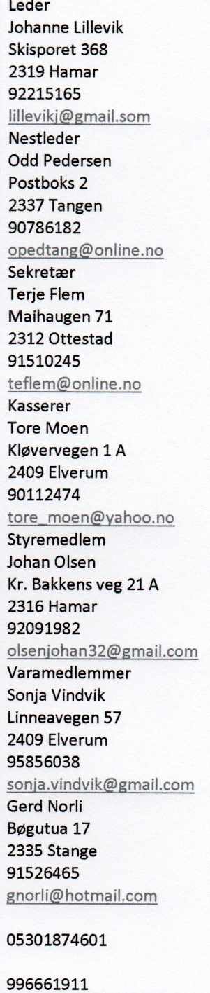
(innkjøringen foran Sulland) kl. 0800. Beregnet ankomst til Blaafarveværket kl. 1100.
- Buss tur/retur, med stopp for mat og drikke underveis
- Historisk omvisning på Blaafarveværket 1 – 1,5 timer
- Omvisning i Nyfossum, utstilling i teknisk direktørs bolig, ca. 1 time
- Middag m/kaffe og kake i Gruvekroa kl. 1400 – 1500
- Historisk gruverundtur ca 1,5 timer inkl. 30 meter lang hengebro

  - Ta på gode sko, ikke sandaler, og varme klær da det kan bli litt kald
Dersom noen ikke ønsker å gå hengebroen og/eller delta på omvisningen i gruva så si ifra ved påmelding
- Hjemreise ca 1730, med ankomst Hamar senest kl. 2000
  - Påmelding til Gunvor, 91591241, eller Svanhild, 90743210, innen 20. august
Egenandel for turen er 500 kroner, som innbetales til konto 05301874601 innen 20. august.

Kaffetreff på La Perla
- Det blir ordinært kaffetreff på La Perla onsdag den 08. august kl. 1200

Vi ønsker alle medlemmer med familie en riktig flott sommer!

Returadresse:
Johanne Lillevik, Skisporet 368, 2319 Hamar

